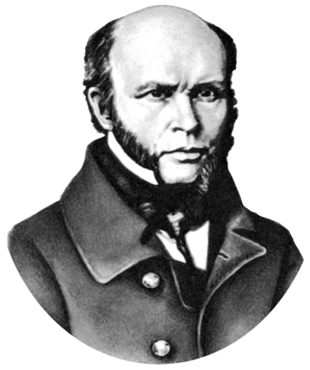
ПИРОГОВСКОЕ ДВИЖЕНИЕ ВРАЧЕЙ РОССИИ
МЕМОРАНДУМ О РАЗВИТИИ
ПИРОГОВСКОГО ДВИЖЕНИЯ ВРАЧЕЙ РОССИИ

г. Москва 26 ноября 2010 г.
Мы, представители профессиональных медицинских ассоциаций и объединений, изучив итоги и уроки возрожденного Пироговского движения врачей и результаты прошедших шести Всероссийских Пироговских съездов врачей (1995-2006 гг.), в ходе совместной работы по подготовке VII (XXIII) Всероссийского Пироговского съезда врачей, посвященного 200-летию со дня рождения Н.И. Пирогова и 15-летию возрождения Пироговского движения врачей России, пришли к общему мнению о целесообразности и необходимости консолидации профессиональной и гражданской позиции российских врачей под эгидой Пироговского движения с тем, чтобы объединенными усилиями иметь возможность вести содержательный диалог с обществом и властью, представляя и защищая права и интересы врачей и пациентов.
Пироговское движение врачей России имеет целью:
- объединение профессионального медицинского сообщества страны для совместных согласованных действий по развитию врачебного самоуправления профессиональной медицинской деятельностью,
- сохранение и развитие гуманистическо-нравственных традиций отечественной медицины,
- проведение глубокого анализа проблем здравоохранения, разработку путей и способов существенного улучшения уровня здоровья населения,
- содействие повышению доступности и качества медицинской помощи,
- своевременное предостережение общества и государства о грозящих опасностях, связанных с болезнями,
- активное содействие реформам и мероприятиям, направленным на сохранение и улучшение здоровья граждан,
- предупреждение принятия непродуманных решений на всех административных уровнях без предварительного и всестороннего обсуждения их с экспертами профессионального медицинского сообщества,
- проведение общественной независимой экспертизы законопроектов и других нормативных актов в сфере здравоохранения.
Мы признаем, что Пироговское движение врачей России основывается на принципах добровольности, равноправия, коллегиальности, профессиональной этики, ответственности, преемственности и последовательности, сотрудничества, самоуправления и законности. При этом каждая подписавшая Меморандум общественная организация сохраняет свой правовой статус и уставные направления деятельности.

От Российской медицинской ассоциации А.Г. Саркисян
От Российского медицинского общества М.И. Перельман
От Первой общероссийской ассоциации
врачей частной практики А.В. Каменев
От Национальной медицинской палаты Л.М. Рошаль
От Общества фармакоэкономических
исследований П.А. Воробьев
От Общества специалистов доказательной медицины В.В. Власов

От Ассоциации врачей Республики Дагестан М.Г. Муртазалиев
От Ассоциации работников здравоохранения ХМАО-Югра А.В. Кичигин
От Хакасской республиканской ассоциации врачей В.В. Замяткин
От Санкт-Петербургской профессиональной Ассоциации
медицинских работников А.А. Редько
От Всероссийского Союза общественных объединений
пациентов Ю.А. Жулев
От Ассоциации врачей Вологодской области Т.И. Лета
От Ассоциации врачей г. Череповца Ю.В. Бочаров
От Общества хирургов Липецкой области И.М. Дмитриев
От межрегиональной Ассоциации медиков-
интернационалистов Э.В.Анисимова
От Пензенского отделения «Лиги защитников пациентов» Т.В. Курбанова

